

Název projektu: | ZŠ Háj ve Slezsku – Modernizujeme školu
Číslo projektu: | CZ.1.07/1.4.00/21.3459
Oblast podpory: | Zlepšení podmínek pro vzdělávání na základních školách  Vzdělávání pro konkurenceschopnost  č.výzvy 21, prior. osa 7.1. Počáteční vzdělávání

Výuková oblast: | Jazyk a jazyková komunikace
Název materiálu: | VY_32_INOVACE_258
Ročník: | 3.
Sada: | Anglický jazyk
Druh: | Test
Autor: | Mgr.Zuzana Krzestanová
Název: | Revision – toys, clothes, body

Anotace: | Žáci pracují ve skupinkách, opakují slovní zásobu předešlých lekcí.
Datum vytvoření: | 27.2.2014
Datum ověření: | 19.3.2014


Skupinová práce: vytvořte skupinky
- Do sloupců napište co nejvíce slovíček.

TOYS | CLOTHES | BODY | HEAD
(za každé správné slovíčko 1 bod) Časový limit

- Popiš obrázky:
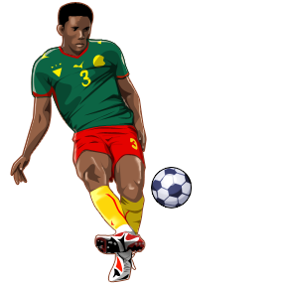
……………………………….. ………………………………
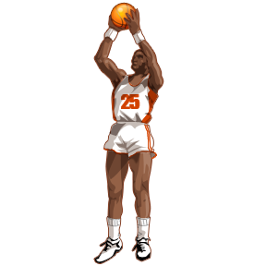
…………………………………. ………………………………

- Pozorně se podívejte na tabulku: (časový limit 30s)

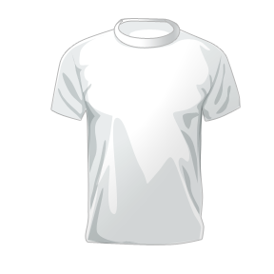 |  |  | 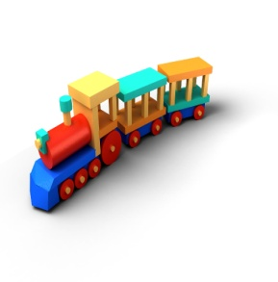
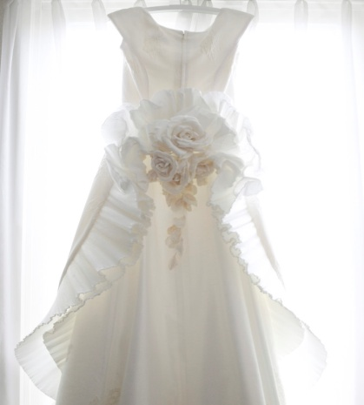 | 
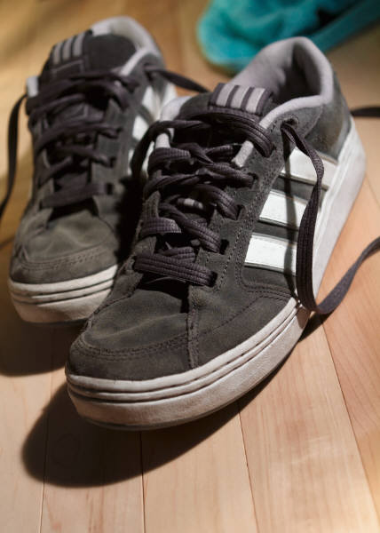 | 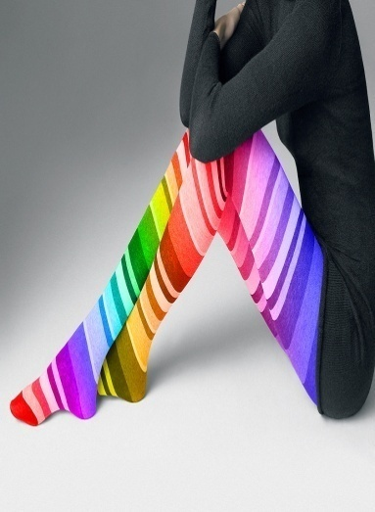 |  | 

- Nakresli do prázdných políček chybějící obrázky:

(za každý obrázek 2b)

- Popiš lidské tělo, napište vše, co znáte
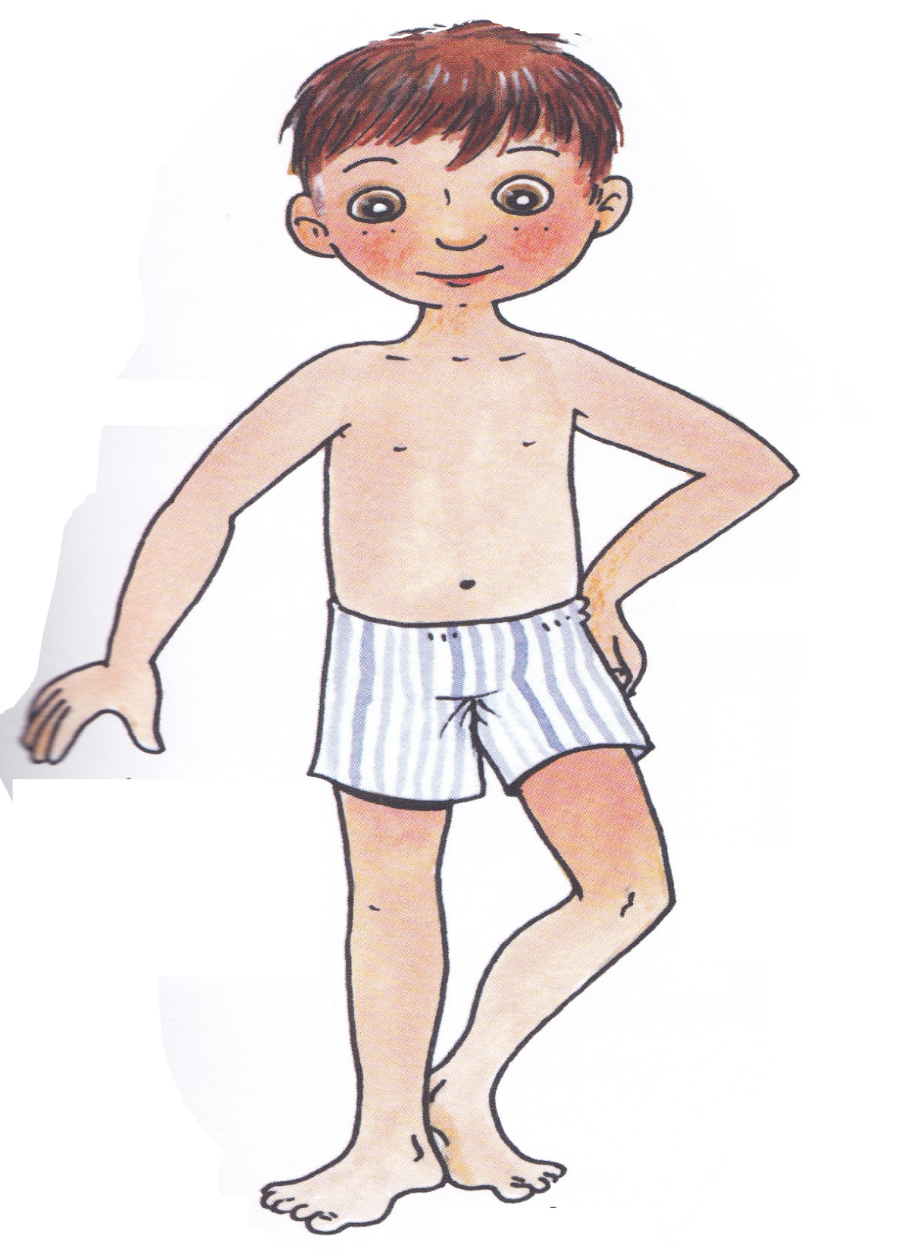
(za každé slovíčko a správné přiřazení 1b)

Cit. 2014-02-27
Obrazový materiál dostupný na :
Klipart
27.2.2014 20.00 – 20.55
Nauč mě mluvit. Praha: Axioma, 2001. ISBN 80-7292-019-7

